**TÍTULO:** *Muravey*

**A matemática da formiga**

**Equipe:**

Ana Claudia da Silva Rutzen – Pedagogia

Guilherme Dala Rosa Bacca- Ciências da Computação

Kathlen Mayara dos Santos – Pedagogia

Maicon Santos da Silva - Ciências da Computação

Milena Naiara Kaschinski – Pedagogia

Peterson Boni Buttenberg - Ciências da Computação

# INTRODUÇÃO

Atualmente observamos que as tecnologias estão cada vez mais presentes nas salas de aula, assim auxiliando na aprendizagem dos alunos de Educação e Tecnologias Digitais, ministrada pelo professor doutor Mauricio Capobianco Lopes, os acadêmicos do curso de Pedagogia e de Ciência da Computação da Universidade Regional de Blumenau (FURB), foram instigados a construírem juntos um jogo para trabalharem em sala de aula com os alunos. Neste momento, escolhemos a Matemática, pois ela tem várias maneiras de ser trabalhada, mas geralmente os alunos resolvem as contas no papel.

O propósito deste trabalho é auxiliar a criança a partir do 2º ano do ensino fundamental no desenvolvimento do raciocínio lógico que consiga resolver os conceitos matemáticos mentalmente e em determinado tempo, mas se divertindo. O jogo *Muravey* demonstra que a criança pode se divertir, mas ao mesmo tempo melhorar seu desempenho para solucionar as contas matemáticas, deste modo possibilitando um aprendizado mais eficaz e produtivo.

Uma das razões da criação do jogo *Muravey* é desenvolvimento de um jogo educativo, interativo, matemático, lúdico e ainda atrativo, o qual incentive as crianças a criarem um maior interesse pelas operações básicas matemáticas. Além disso, o jogo servirá para motivar a se aprofundarem no assunto, assim compreendendo melhor as operações e desta maneira compartilhar as suas vivências positivas do jogo usando *Kinect,* e essa tecnologia pode ser conhecida ou não pela criança.

## Objetivos:

Objetivo geral:

Desenvolver um jogo de raciocínio lógico matemático usando a tecnologia *Kinect*, para resolver as quatro operações matemáticas.

Objetivos de aprendizagem:

1. construir conceitos matemáticos das quatro operações com o uso da tecnologia;
2. interpretar e resolver mentalmente as questões propostas pelo jogo *Muravey*;
3. Melhorar a coordenação motora da criança.

## Público-alvo:

O jogo proposto é indicado para crianças a partir do 2º ano do ensino fundamental.

# FUNDAMENTAÇÃO TEÓRICA

A matemática é destacada na PNC em dois tópicos básicos: o primeiro, é o relacionamento das observações do mundo real com as representações (figuras, esquemas, tabelas); e o segundo associa essas representações com os princípios e conceitos matemáticos. Nesse desenvolvimento, o diálogo é o principal ponto a ser trabalhado na criança, para “falar” e “escrever” sobre Matemática, trabalhando com representações desenhos, construções e gráficos aprendendo como se organizar e a interpretar estes dados.

Nos anos iniciais, a matemática é fundamental para os alunos, pois é onde desenvolvem o pensamento lógico, o qual é essencial para construção de conhecimentos também em outras áreas, além de servir como base para os próximos anos escolares. E recebendo destaque nos Parâmetros Curriculares Nacionais (1997):

É importante, que a Matemática desempenhe, equilibrada e indissociavelmente, seu papel na formação de capacidades intelectuais, na estruturação do pensamento, na agilização do raciocínio dedutivo do aluno, na sua aplicação a problemas, situações da vida cotidiana e atividades do mundo do trabalho e no apoio à construção de conhecimentos em outras áreas curriculares (BRASIL, 1997, p.29).

Assim como os alunos, alguns professores também têm marcas negativas em relação a matemática, por não aprenderem com um profissional qualificado, que ensinasse de uma maneira coerente e simplificada. A qualificação deste profissional depende da sua formação acadêmica e também dos seus anos como professor, pois é praticamente impossível tentar ensinar algo que você não domina. Então devemos motivar os alunos apresentando as influências que a matemática tem no cotidiano, e também ajudando na sua aproximação entre eles e a disciplina, para que vejam como é necessária para sua toda sua vida.

Os recursos didáticos devem estar integrados a situações que levem à análise reflexiva como livros, jogos, computadores, calculadoras entre outros. Esses materiais têm um papel importante no processo de ensino e aprendizagem, eles necessitam da base de matemática auxiliando no desenvolvimento. Assim, para encontramos formas que motivem o aluno a aprender a matemática, podemos trabalhar o lúdico, que possibilita de forma prazerosa a aprendizagem.

Observamos que as atividades lúdicas envolvem os alunos de forma que propiciem prazer e aprendizado seja qual for o assunto que estiver sendo apresentado, e que este método deve ser utilizado para ser o suporte no ensino, fazendo a criança repensar na sua vivência e no que irá contribuir para a melhorar sua aprendizagem . Segundo Almeida (1995, p.41):

A educação lúdica contribui e influência na formação da criança, possibilitando um crescimento sadio, um enriquecimento permanente, integrando-se ao mais alto espírito democrático enquanto investe em uma produção séria do conhecimento. A sua prática exige a participação franca, criativa, livre, crítica, promovendo a interação social e tendo em vista o forte compromisso de transformação e modificação do meio.

Assim, a aplicação de jogos é apresentar aos alunos uma nova visão da matemática, com a possibilidade de interagir entre os colegas e construindo seus conhecimentos. Os jogos em sala de aula, sendo tecnológicos ou não, deixa o ambiente mais descontraído para o ensino, favorecendo a aprendizagem dos alunos.

O jogo será reproduzido pelo *Kinect* (**Sensor de movimentos**que permite os jogadores interagirem livremente com os jogos de videogame, sem ter a necessidade de ter o controle em mãos, ou seja, apenas através dos movimentos do próprio corpo) habilitado para duas crianças por vez, então elas competirão entre si, e assim o jogador pode ter auxilio dos colegas de seu grupo. Cada aluno terá um bote que passeará em um riacho e terão que se movimentar para que o bote desvie dos obstáculos no percurso aparecerão contas de matemática aleatórias, e para ganhar pontos o aluno terá que selecionar o resultado correto. E os que não estiverem jogando no momento poderão dar um nome para a equipe, elaborar um grito de guerra e torcer. A seguir mostra a interação com o Kinect:

Figura 1- interação com o *Kinect.*

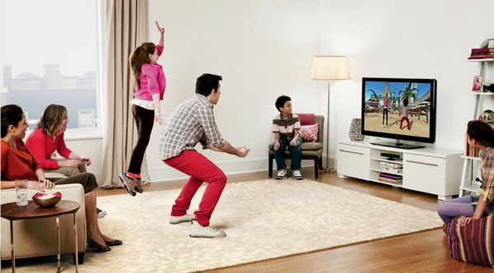

(Fonte: SIQUEIRA, 2006)

# TRABALHOS CORRELATOS

# 

Nessa seção serão apresentados dois trabalhos correlatos a partir do jogo *Muravey*, abordando o assunto das operações básicas da matemática percebendo a semelhança de propostas de outros dois jogos, um usando a tecnologia e outro abordado em sala de aula sem o uso da mesma.

No jogo “Resultado Certo” é utilizada apenas uma bola com ventosa e um quadro branco com canetões. A professora escreve no quadro vários resultados de questões matemáticas das quatro operações básicas. Depois ela questiona o aluno com uma conta matemática, a seguir o aluno arremessa a bola com ventosa no resultado correto que está no quadro. Esse jogo desenvolve a habilidade do pensar da criança e também de sua coordenação motora.

Já no jogo “*Toon Math*-Corrida Infinita” que pode ser baixado em qualquer dispositivo móvel, *Toon* é um gatinho que corre pelas ruas da cidade e desvia de obstáculos, cujo objetivo é encontrar a saída e ainda ganhar habilidades (dobrar pontuação, ficar gigante e correr mais rápido). Ele tem que acertar contas de matemática que aparecem no caminho. Se acertar ganha a habilidade e conquista mais chances de atingir seu objetivo, mas se errar o resultado da operação não acontecerá nada para ajudá-lo.

# 

Figura 2- Jogo Toon Math

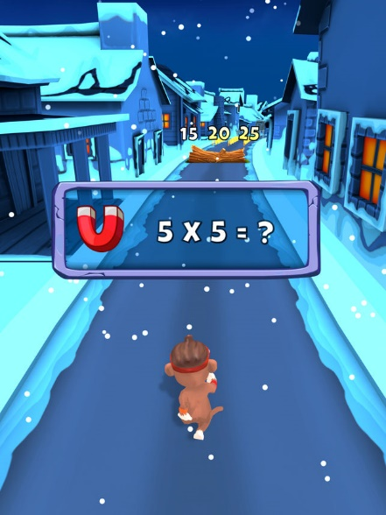

(Fonte: SILVA, 200_)

# ROTEIRO PEDAGÓGICO (SEQUÊNCIA DIDÁTICA)

O presente jogo aborda as quatro operações básicas da matemática: soma, subtração, divisão e multiplicação. Apresentado como objetivos: construir conceitos matemáticos das quatro operações com o uso da tecnologia; interpretar e resolver mentalmente as questões propostas pelo jogo *Muravey* e Melhorar a coordenação motora da criança.

.

1. O professor irá conversar com os alunos sobre o assunto que será abordado (as operações básicas);
2. Ele fará uma sondagem, para avaliar os conhecimentos já adquiridos pelas crianças;
3. O professor explicará cada operação básica da matemática, passo a passo;
4. Os alunos farão atividades para tirarem suas dúvidas com o professor;
5. O professor separa os alunos em grupos pequenos de 4 ou 5 alunos e por meio de rotação, um aluno de cada grupo vai jogar contra um aluno de outro grupo o Jogo *Muravey*, usando a tecnologia do *Kinect*.

O professor avaliará o aluno pela atenção, estratégias usadas, criatividade e cooperação usada entre eles durante o jogo.

# RESULTADOS ESPERADOS

Espera-se que as crianças solucionem com mais facilidades as operações matemáticas mentalmente, de uma forma mais divertida e dinâmica, assim descobrindo através da tecnologia o seu potência e melhorando sua coordenação motora.

# Descrição do jgo

1. Tela Inicial

Ao executar o jogo, essa tela á aberta com algumas opções gráficas, e para iniciar o jogo basta clicar o botão Play! Lembre-se que o computador deve estar conectado ao Kinect.

Figura 3- Jogo Muravey

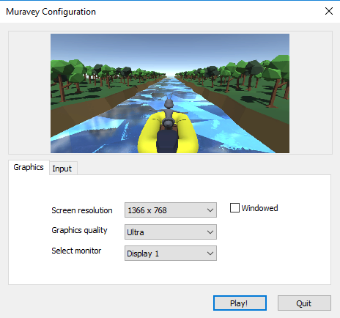

(Fonte: dos autores)

1. Abertura

Após o jogo ser aberto, essa é a abertura do jogo. Para jogar, basta clicar em Iniciar.

Figura 4- Jogo Muravey

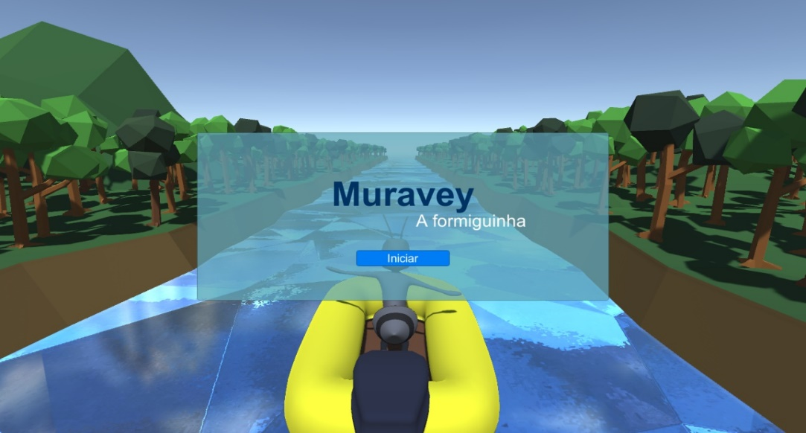

(Fonte: dos autores)

1. Jogando

Quando o jogo inicia, aparecem no canto superior esquerdo a quantidade de vidas, e no superior direito a pontuação. A cada resposta incorreta é perdida uma vida, e a cada 100 pontos acumulados, ganha uma vida, são no máximo três. A cada acerto são ganhos 10 pontos.

Figura 5- Jogo Muravey

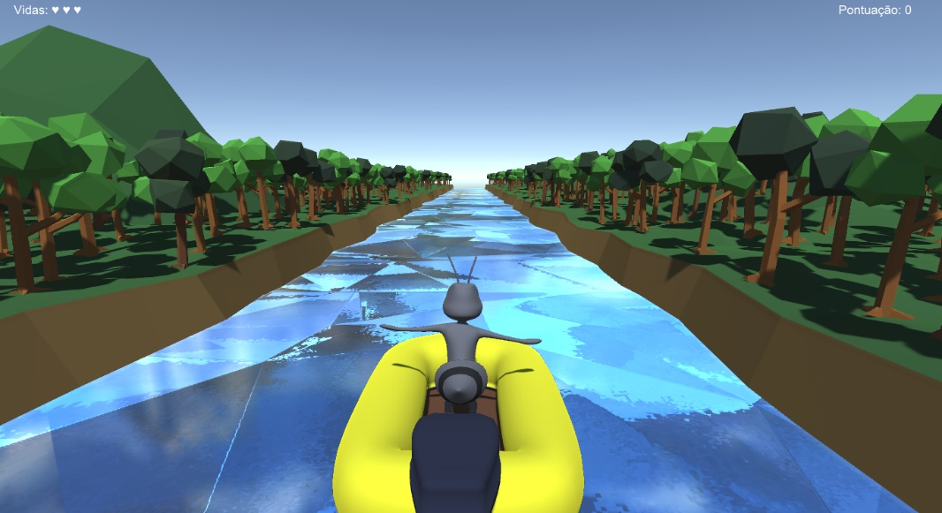

(Fonte: dos autores)

1. Resolvendo os cálculos

Para resolver os cálculos, basta o jogador, em frente à câmera do Kinect, se movimentar para os lados para fazer o barco se movimentar, e assim atingi a caixa que contém a resposta correta, são apenas 3 posições possíveis.

Figura 6- Jogo Muravey

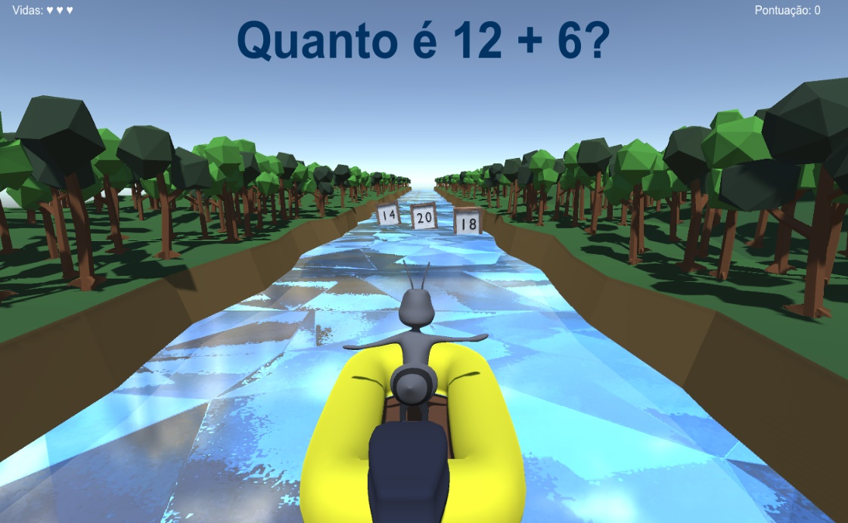

(Fonte: dos autores)

1. Game over

Caso perca o jogo, a tela acima aparece, e basta clicar em Reiniciar para continuar.

Figura 7- Jogo Muravey

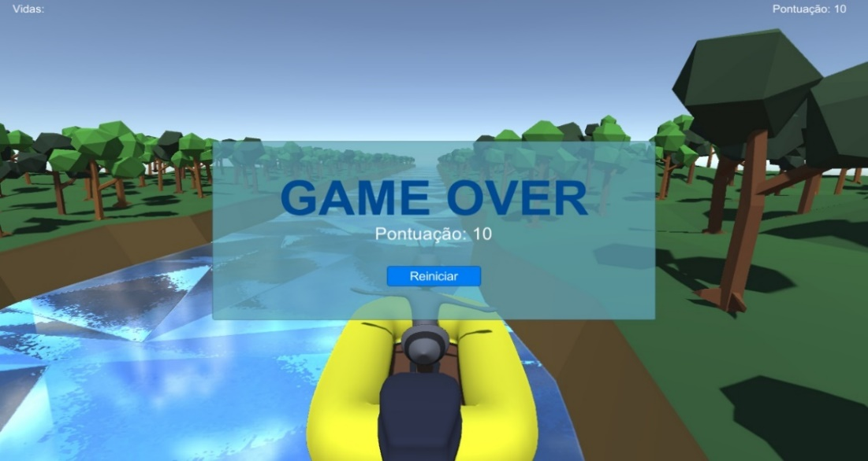

(Fonte: dos autores)

# REFERÊNCIAS

ALMEIDA, Paulo Nunes de. **Educação lúdica**: técnicas e jogos pedagógicos. São Paulo: Loyola, 1995.

BRASIL. Ministério da Educação. secretaria de educação fundamental. **parâmetros curriculares nacionais**: matemática. Brasília: Ministério da Educação, 1997.

SIGNIFICADOS. Disponível em: <<https://www.significados.com.br/kinect/>>. Acessado em 24 de outubro de 2018.

SIQUEIRA, Renato. **Xbox 360 Slim e Kinect chegam hoje!**.

Disponível em: <https://penpas.com.br/2010/11/18/xbox-360-slim-e-kinect-chegam-hoje/> Acesso em: out. 2018.

SILVA, Vanessa Soares. **Toon Math Endless Run**.Disponível em: <https://itunes.apple.com/us/app/toon-math-endless-run/id1179986933?mt=8 Acesso em: out. 2018.

